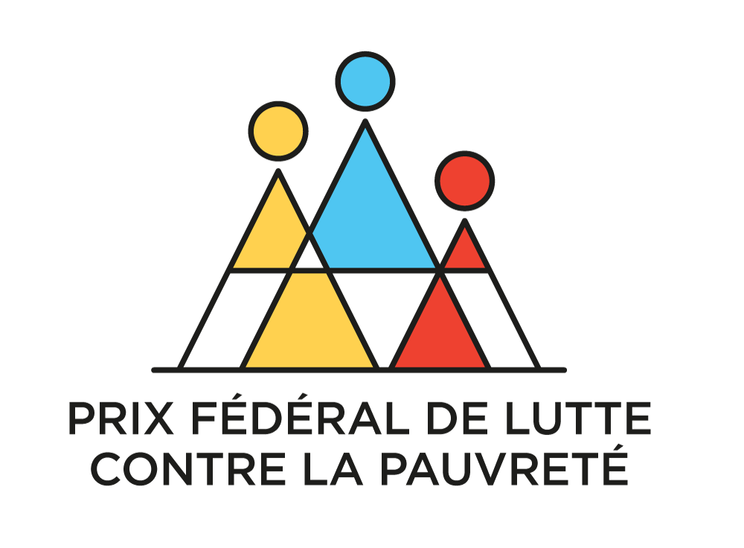

Nom du projet : De Ruimtevaart vzw

- Année de création: 1996
- Site web: http://www.deruimtevaart.be
- Adresse e-mail: hallo.deruimtevaart@gmail.com
- Thème: lutte contre la pauvreté
- Région: Flandre
- Médias sociaux:
Facebook:
https://www.facebook.com/deruimtevaart/?ref=br_rs

tedX:
https://www.youtube.com/watch?v=lk6LakvI2GE

Film de présentation:
https://vimeo.com/184523833

Quelle approche substantielle et durable l’organisation adopte-t-elle pour lutter contre la pauvreté ?

Le RuimteVaart se veut avant tout un espace de rencontre, de discussion et d’activités qui soit ouvert à tous. L’ASBL mise en particulier sur la création d’un lieu propice à l’élaboration de solutions contre la pauvreté lorsque celle-ci pèse sur la vie de famille et sur la relation parent-enfant.

L’ASBL accueille les personnes qui ne répondent pas aux normes sociales. Ces dernières trouveront au RuimteVaart des interlocuteurs qui reconnaissent leur spécificité et apprécient leurs talents. Les adultes et les enfants y développent un regard plus large, découvrent l’esprit de solidarité et renforcent leur confiance en eux.

L’une des trois sections du RuimteVaart s’adresse spécifiquement aux familles. L’ASBL louvaniste INLOOPteam Mobil, destinée aux parents ayant de jeunes enfants, a vu le jour à cet effet. Le RuimteVaart mène par ailleurs un projet propre baptisé Wijland, qui réunit les familles dont les enfants sont en âge d’aller à l’école. Grande particularité du RuimteVaart: parents, enfants et accompagnateurs sont ensemble à la barre pour garantir la continuité.

Quels partenariats et méthodologies rendent ce projet unique en termes de lutte contre la pauvreté ?

Le RuimteVaart a instauré 4 types de coopération. L’ASBL entretient un dialogue avec les personnes en situation de pauvreté et relaye les résultats de ce dialogue au niveau politique, en collaboration avec le réseau flamand contre la pauvreté.

Elle cherche également un apport local, en tant que membre de la Huis van het Kind et du comité de pilotage Pauvreté infantile, via son coach familial et d’autres partenaires locaux.

Le RuimteVaart part des besoins du public cible pour apporter une réponse sous forme de partenariats durables. Des projets tels que l’épicerie sociale, Mobil et Wijland découlent de cette approche bottom-up.
Mais d’autres partenariats sont également les bienvenus, l’ASBL étant à la recherche constante de partenaires parmi les artistes, les entreprises, les citoyens, dans l’enseignement, etc.

Comment l’organisation envisage-t-elle de relever les défis futurs en matière de lutte contre la pauvreté ?

Le RuimteVaart va continuer à investir dans la participation axée sur les forces et l’appropriation des actions (telles que Mobil et Wijland) par les familles. C’est pourquoi elle fait de chaque journée une action DE et POUR les familles en situation de pauvreté.

L’ASBL entend « abattre des murs » avec l’aide d’autres acteurs de manière à ne laisser aucune famille sur le carreau.

Elle rallie aussi activement de nouveaux défenseurs à sa cause au travers notamment du tedX.

